EJERCICIO VICTOR HUGO VALDES CEDILLO

#CALCULAR EL MAE, RMSE, MAPE Y SSE

|  |  |  |  |
| --- | --- | --- | --- |
| SERIE 1 | | | |
|  | MAE | RMSE | MAPE |
| Media | 0.8571166 | 0.9763127 | 8.273965 |
| Ingenuo | 0.309375 | 0.4340939 | 2.915026 |
| Ingenuo Estacional | 0.6517241 | 0.85238 | 5.890107 |
| Deriva | 0.309375 | 0.4315556 | 2.91743 |

En mi primera serie comprende a la Tasa de ocupación parcial y desocupación, con base a los resultados obtenidos de los de los métodos, respecto a los resultados el mejor método es el método de la deriva ya que los resultados obtenidos a partir de los MAE, RMSE y MAPE son los que más se aproximan a cero.

Con base al método de Suavizamiento Exponencial Simple (SES) graficando los ajustes correspondientes con un ALPHA=0.1, 0.6 Y 0.9 se tiene:

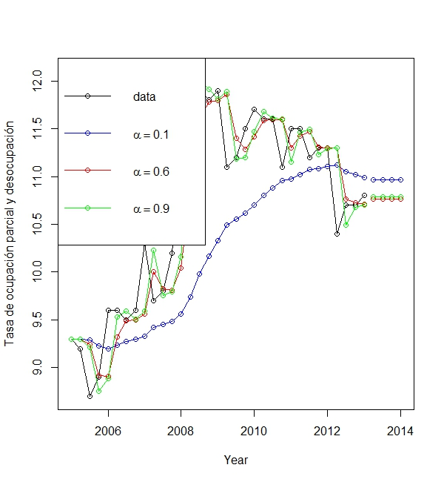

Por lo que concluimos que se ajusta mejor mi modelo con un alpha de 0.9

|  |  |  |  |
| --- | --- | --- | --- |
| SERIE 2 | | | |
|  | MAE | RMSE | MAPE |
| Media | 0.7158861 | 0.8395963 | 8.925639 |
| Ingenuo | 0.453125 | 0.6131374 | 5.481425 |
| Ingenuo Estacional | 0.662069 | 0.8831761 | 7.780199 |
| Deriva | 0.4529297 | 0.6131295 | 5.480983 |

Para la segunda serie que corresponde a la Tasa de presión general de acuerdo a los métodos podemos visualizar que el más conveniente en este caso es el mismo el método de la deriva pues sus MAE, RMSE y MAPE correspondientes son más cercanos a cero.

Y de acuerdo al método de Suavizamiento Exponencial Simple (SES) graficando los ajustes correspondientes con un ALPHA=0.0001, 0.5 Y 0.987se tiene:

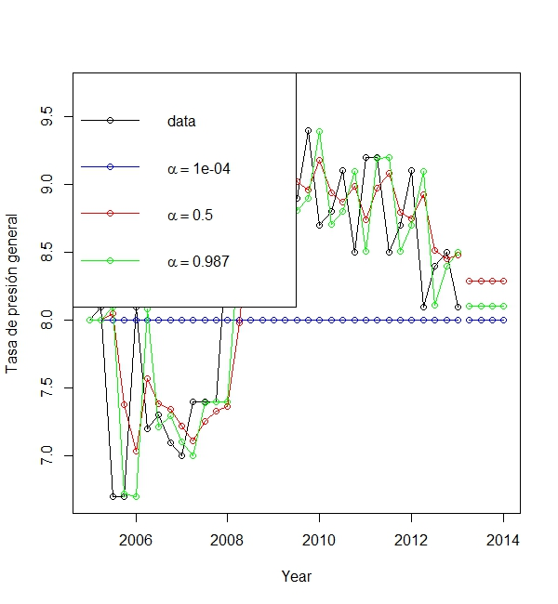

Por lo que observamos un mejor ajuste con un alpha igual a 0.987.

Por lo que podemos concluir que el mejor método sencillo de pronósticos (Media, Ingenuo, Ingenuo Estacional y el de la Deriva) son aquellos que su MAE, RMSE y MAPE tienden a cero.

Mientras que el método de Suavizamiento Exponencial Simple (SES) se lograra un mejor ajuste con alfas que tiendan a uno.